**Лекция 17 Построение графиков функций**

**17.1 Определение выпуклости вниз и выпуклости вверх**

**М17.1.1 Определение.** Функция , определенная на интервале  называется *выпуклой вниз* на этом интервале, если для любых точек ,  и любых чисел  таких, что , верно неравенство .

**М17.1.2** *Замечание.* С геометрической точки зрения неравенство  означает, что на интервале  график функции  лежит не выше отрезка, соединяющего точки  и  на графике функции.

**М17.1.3 Определение.** Функция , определенная на интервале  называется *выпуклой вверх* на этом интервале, если для любых точек ,  и любых чисел  таких, что , верно неравенство .

**М17.1.4** *Замечание 1.* С геометрической точки зрения неравенство  означает, что на интервале  график функции  лежит не ниже отрезка, соединяющего точки  и  на графике функции.

**М17.1.4** *Замечание 2.* Если функция одновременно выпукла вверх и выпукла вниз, то выполняется равенство , означающее, что функция  линейна (и, значит, ее графиком является прямая).

**М17.1.5** *Замечание 3.* Возможно другое равносильное определение выпуклости вниз: для любых трех точек  из промежутка  выполняется неравенство . (Для выпуклой вверх функции, соответственно, ).

*Доказательство*. Пусть функция  выпукла вниз на интервале  и . Обозначим , тогда из равенства  следует , . Неравенство  запишется в виде . Поскольку , то умножив последнее неравенство на , получим .

; .

**17.2 Выпуклость дифференцируемых функций**

**М17.2.1 Теорема (Аналитический признак выпуклости)** Пусть функция  имеет производную на интервале , тогда: 1) для выпуклости функции вниз необходимо и достаточно, чтобы производная  на интервале  была неубывающей функцией. 2) для выпуклости функции вверх необходимо и достаточно, чтобы производная  на интервале  была невозрастающей функцией.

*Доказательство.* 1) а) Пусть функция  выпукла вниз на интервале  и .

Устремив в неравенстве , в силу дифференцируемости функции , получим . А устремив в том же неравенстве, получим . Из двойного неравенства  следует неубывание производной  на интервале .

б) Пусть производная  на интервале  является неубывающей функцией Для точек  по теореме Лагранжа , , где . Из неубывания производной следует, что , то есть , что и требовалось.

2) Доказывается аналогично.

**М17.2.2** *Следствие.* Пусть функция  имеет вторую производную на интервале , тогда: 1) для выпуклости функции вниз необходимо и достаточно, чтобы вторая производная  на интервале  была неотрицательной . 2) для выпуклости функции вверх необходимо и достаточно, чтобы вторая производная  на интервале  была неположительной .

**М17.2.3 Теорема (Выпуклость и касательные)** Пусть функция  имеет производную на интервале , тогда: 1) для выпуклости функции вниз необходимо и достаточно, чтобы график функции лежал не ниже касательной, проведенной к нему в любой точке интервала . 2) для выпуклости функции вверх необходимо и достаточно, чтобы график функции лежал не выше касательной, проведенной к нему в любой точке интервала .

*Доказательство.* 1) а) Пусть функция  выпукла вниз на интервале  и . Уравнение касательной к графику функции в точке  имеет вид . Рассмотрим разность (надо показать, что она неотрицательна). . По теореме Лагранжа , где  - точка между  и . Значит, . Функция  не убывает на , значит, разности  и  имеют один знак (обе положительны или обе отрицательны). Следовательно, , что и требовалось.

б) Пусть для любых двух точек  и  из интервала  имеет место неравенство .Тогда при  получим , а при  получим . Таким образом, для любых трех точек  таких, что  получим , что и требовалось.

**17.2.4.** *Замечание.* Выпуклость вверх или вниз никак не связана с монотонностью функции. Существуют возрастающие выпуклые вверх и возрастающие выпуклые вниз функции. Также существуют убывающие выпуклые вверх и убывающие выпуклые вниз функции.

**17.3 Точки перегиба**

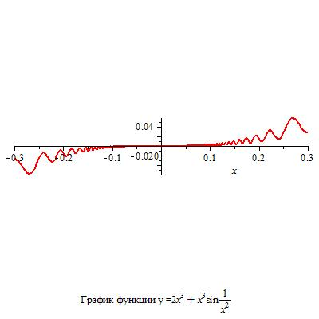**М17.3.1** **Определение.** Пусть функция  определена в некоторой окрестности точки . Точка называется *точкой перегиба* графика функции, если при переходе через эту точку функция меняет характер выпуклости.

**М17.3.2** *Замечание*. Из определения М17.3.1 и следствия М17.2.2 вытекает, что если функция  имеет вторую производную в точке перегиба , то . Более точно: перегибы графика функции могут быть только в тех точках, где вторая производная функции не существует или равна нулю.

**М17.3.3** *Замечание.* Из определения М17.3.1 и теоремы М17.2.3 следует, что при переходе через точку перегиба график функции переходит с одной стороны касательной не другую. Однако, переход с одной стороны касательной на другую, являясь необходимым признаком точки перегиба, достаточным признаком не является.

**М17.3.4 Пример.** Для функции  выполняются неравенства  при  и  при . Значит, график этой функции касается оси абсцисс в начале координат и переходит в этой точке из нижней полуплоскости в верхнюю. Однако, точка  не является точкой перегиба, поскольку производная не монотонна ни в каком промежутке  или  ни при каком .

**17.4 Неравенство Иенсена**

**М17.4.1 Теорема (Неравенство Иенсена)** 1) Если функция  на промежутке  выпукла вниз, то для любых точек  и любых неотрицательных чисел  таких, что  выполняется неравенство ; 2) Если функция  на промежутке  выпукла вверх, то для любых точек  и любых неотрицательных чисел  таких, что  выполняется неравенство .

*Доказательство.* 1) Докажем по индукции. При  неравенство  верно, так как совпадает с определением М17.1.1. Пусть среди чисел , например, (при необходимости эти числа можно перенумеровать так, чтобы последнее было строго положительным). Положим , тогда . Тогда, поскольку  и , имеем:



.(*)

По предположению индукции / (**). Тогда из (*) и (**) следует , что и требовалось.

2) Аналогично.

**М17.4.2 Пример (среднее арифметическое и среднее геометрическое).**

Рассмотрим вторую производную функции : , . Значит (М17.2.2), функция  строго выпукла вверх и для нее справедливо неравенство . Потенцируя, получаем . Полагая , получим . Таким образом, среднее арифметическое любых неотрицательных чисел всегда не меньше их среднего геометрического.

**17.5 Асимптоты графика функции**

М17.5.1 Определение. Прямая линия называется *асимптотой* графика функции, если по мере удаления от начала координат расстояние от точки графика до этой прямой стремится к нулю.

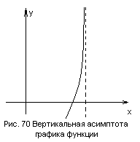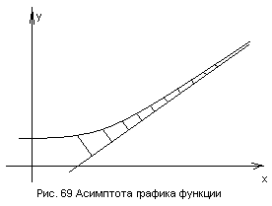Пусть функция  разрывна в точке  и хотя бы один из односторонних пределов функции в этой точке равен  или . Тогда возле этой точки график будет бесконечно приближаться к вертикальной прямой , устремляясь в бесконечность. Таким образом, чтобы найти вертикальные асимптоты графика функции , необходимо и достаточно найти точки разрыва этой функции и посчитать в них односторонние пределы.

М17.5.2 Любая не вертикальная прямая может быть задана уравнением вида . Предположим, что график функции  имеет асимптоту  при . Если расстояние от точки графика до асимптоты стремится к нулю, то к нулю стремится и величина , т.е. .

Рассмотрим предел : .

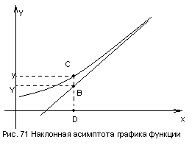Значит, если указанная асимптота существует, то . Допустим, что асимптота существует и число  найдено, тогда из равенства  следует, что . Таким образом, чтобы найти не вертикальные асимптоты графика функции , необходимо вычислить предел . Если этот предел не существует или равен  или , то асимптоты нет. Если , то надо вычислять предел  и если этот предел не существует или равен , то асимптоты нет. Если же , то асимптота есть и задается уравнением .

Пример.Найти все асимптоты графика функции .

1. вертикальные асимптоты

функция имеет единственную точку разрыва . В этой точке оба односторонних предела бесконечны, значит, график функции имеет вертикальную асимптоту .

1. Наклонная асимптота при  , . Уравнение наклонной асимптоты при : .
2. Наклонная асимптота при  , .

Уравнение наклонной асимптоты при : .

|  |  |
| --- | --- |
| **Примеры наклонных асимптот** | |
| **8.jpg** | **9.jpg** |
| **10.jpg** | **11.jpg** |
| **12.jpg** | **13.jpg** |

При построении графика функции можно придерживаться следующего алгоритма:

1. Найти область определения функции и вычислить односторонние пределы на концах промежутков области определения
2. Найти точки пересечения графика функции с осями координат.
3. Найти промежутки возрастания и убывания функции и точки ее локальных экстремумов
4. Найти промежутки выпуклости и вогнутости функции и ее точки перегиба
5. Найти асимптоты графика функции
6. Вычислить значения функции в точках экстремумов и точках перегиба и отметить их в системе координат
7. Построить график функции

**17.6 Пример полного исследования гладкой функции и построение графика**

Пусть дана функция . Требуется провести полное исследование функции и построить ее график.

1. Выполняем первый этап исследования свойств и поведения функции без использования производной.

1.1. Исследуем общие свойства функции (непрерывность, симметричность, периодичность)

1.1.1. Определяем непрерывность функции: устанавливаем наличие точек и интервалов разрыва, интервалы непрерывности и область естественного существования функции.

Функция  принимает конечные значения при любом значении аргумента  из множества действительных чисел . Поэтому область существования представляет собой неограниченный интервал .

1.1.2. Проверяем симметричность (четность-нечетность) функции.

Функция является четной, т.к. . Вследствие четности функция имеет вертикальную ось симметрии , и исследование функции далее можно проводить при  (в полубесконечном интервале ).

1.1.3. Функция не является периодической, т.к.  только при .

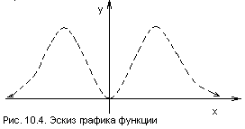1.2. Находим координаты точек пересечения графика функции с осями координат. Точки пересечения графика функции с осью  называют нулями (нулевыми точками) функции.

, таким образом, функция касается оси  в начале координат  и пересекает ось  в той же точке.

1.3. Определяем интервалы знакопостоянства функции. Проверку проводим при  методом пробных точек. При  имеем . Таким образом, правая часть графика функции лежит над осью . Аналогично и левая часть графика, в силу симметричности, лежит над осью . Интервал знакопостоянства единственен и совпадает с интервалом непрерывности.

1.4. Определяем наличие асимптот. Вертикальных асимптот нет, т.к. функция не имеет точек разрыва. Проверяем наличие наклонных и горизонтальных асимптот при . Пусть уравнение асимптоты - :

;

.

При  имеется горизонтальная асимптота . Значит, в силу четности, та же прямая является асимптотой и при . Поскольку  при любом значении , то все числовые значения функции лежат над асимптотой.

1.5. Изображаем эскиз графика функции по результатам первого этапа (рис. 10.4.):

- график симметричен относительно оси  и не имеет точек разрыва;

- ось  является горизонтальной асимптотой и график находится над асимптотой;

- нуль функции имеет место при ;

2. Выполняем второй этап исследования свойств функции с использованием производных

2.1. Находим критические точки первого рода:

, при  имеем . Для правой части графика имеем две критические точки первого рода .

2.2. Находим критические точки второго рода: ; .

В правой части графика функции (при ) имеем две критические точки второго рода .

2.3. Составляем сводную таблицу результатов для правой части графика функции:

|  |  |  |  |  |
| --- | --- | --- | --- | --- |
| Характерные точки () и интервалы | Знак или числовое значение функции | Знак первой производной функции | Знак второй производной функции | Краткая характеристика поведения функции |
| **x =0** | **0** | 0 | + | **Нуль функции**, критическая точка первого рода - минимум |
| (0; 0,468) | **+** | + | + | Возрастает, выпукла вниз |
| x = 0,468 | 1,635 |  | 0 | Критическая точка второго рода - перегиб |
| (0,468; 1) | **+** | + | - | Возрастает, выпукла вверх |
| x = 1 | 2,752 | 0 | - | Критическая точка первого рода - максимум |
| (1; 1,51) | **+** | - | - | Убывает, выпукла вверх |
| x=1,51 | 1,4 |  | 0 | Критическая точка второго рода – точка перегиба |
|  | **+** | - | + | Убывает, выпукла вниз |

*Замечание*: данные, выделенные жирным шрифтом, указаны по результатам первого этапа, подчеркнутые данные приведены по результатам 2.1., 2.2. Остальные данные заполняются по результатам 2.4. – 2.7.

В первом столбце приведены характерные точки графика и интервалы, разделенные этими точками.

2.4. Определяем интервалы монотонности, выпуклости и вогнутости методом пробных точек в интервалах, указанных в сводной таблице.

Интервал : ;  - функция возрастает;

 - функция выпукла вниз.

Интервал : ;  - функция возрастает;

 - функция выпукла вверх.

Интервал : ;  - функция убывает;

 - функция выпукла вверх.

Интервал : ;  - функция убывает;

 - функция выпукла вниз.

Полученные данные вносим в таблицу.

2.5. Определяем возможные экстремумы в критических точках.

Указанные точки являются точками стационарности, поэтому можно использовать любое из двух достаточных условий экстремума. Применим первое достаточное условие экстремума:

Точка стационарности :  минимум

Точка стационарности : максимум.

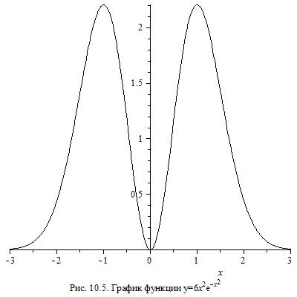Функция является гладкой (имеет первую и вторую производную), поэтому для проверки используем второе достаточное условие экстремума.

*Проверка:* При :  - минимум; при :  - максимум.

2.6. Определим возможные точки перегиба среди критических точек второго рода.

Точка : при  получим ,

при  получим  перегиб.

Точка : при  получим ,

при  получим  перегиб.

2. По данным сводной таблицы и эскизу графика строим график функции на всей области существования, используя его симметричность относительно оси .

**17.7 Пример полного исследования функции с особой точкой и построение графика**

Пусть дана функция . Требуется провести полное исследование функции и построить ее график.

1. Первый этап – исследование без использования производных.
   1. Исследуем общие свойства функции (непрерывность, симметричность, периодичность)
      1. Функция непрерывна в интервале , так как не имеет точек и интервалов разрыва. Область естественного существования функции включает один интервал непрерывности .
      2. Функция несимметрична относительно оси  и начала координат, т.е. не является ни четной, ни нечетной: .
      3. Функция не является периодической:  при . Таким образом, функция непрерывна, несимметрична и непериодична, поэтому должна исследоваться на на всем интервале непрерывности.
   2. Находим координаты точек пересечения графика функции с осями координат. Определяем нули функции: . Таким образом, функция касается оси  в начале координат и пересекает эту ось в точке . Ось  функция пересекает в точке . Точки  и  являются нулями функции.
   3. Определяем интервалы знакопостоянства функции. Интервал непрерывности делится нулями функции на три интервала знакопостоянства , , . Определяем знаки функции в указанных интервалах методом пробных точек.
   4. Интервал : ; Интервал : ;
   5. Интервал : .

Определяем наличие асимптот, а при их наличии исследуем асимптотическое поведение функции.

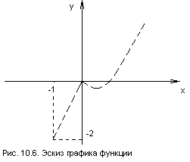Функция непрерывна в области своего существования, поэтому вертикальные асимптоты отсутствуют. Определяем наличие наклонных и горизонтальных асимптот. ; . График не имеет наклонных и горизонтальных асимптот.

* 1. Изображаем эскиз графика функции по результатам первого этапа(Рис.10.6):

- функция общего вида не имеет точек разрыва и асимптот;

- нули функции имеют место при  и ;

- в интервалах  и  функция отрицательна, в интервале  - положительна;

- в пробной точке  значение функции .

2. Исследование свойств функции с использованием производных

2.1. Находим критические точки первого рода:

. При  производная  не существует (правая производная равна , а левая ). При  получим .

Имеется две критические точки первого рода, из которых первая  является особой, а вторая  - стационарной точкой.

2.2. Находим критические точки второго рода:

, поэтому, имеется одна критическая точка второго рода - .

2.3. Составляем сводную таблицу результатов, необходимых для построения графика

|  |  |  |  |  |
| --- | --- | --- | --- | --- |
| Характерные точки () и интервалы | Знак или числовое значение функции | Знак первой производной функции | Знак второй производной функции | Краткая характеристика поведения функции |
|  | - | + | + | Возрастает, выпукла вниз |
|  | 0 | Не существует | Не существует | Нуль функции, критическая точка первого рода – максимум, критическая точка второго рода – перегиба нет |
|  | - | - | + | Убывает, выпукла вниз |
|  |  | 0 | + | Критическая точка первого рода - минимум |
|  | **-** | + | + | Возрастает, выпукла вниз |
|  | 0 |  |  | Нуль функции |
|  | + | + | + | Возрастает, выпукла вниз |

2.4. Определяем характер монотонности и выпуклости в интервалах, приведенных в сводной таблице:

Интервал : , , функция возрастает;

, функция выпукла вниз.

Интервал : , , функция убывает;

, функция выпукла вниз.

Интервал : , , функция возрастает;

, функция выпукла вниз.

Интервал : , , функция возрастает;

, функция выпукла вниз.

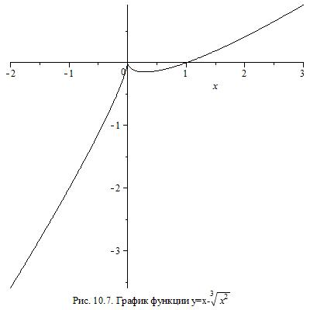2.5. Определяем возможные экстремумы в критических точках первого рода. В особой точке  возможен «острый» экстремум. Проверим это, используя первое достаточное условие наличия экстремума:

 в точке  - максимум.

Критическая точка первого рода  является точкой стационарности. Используем первый способ определения экстремума:

 в точке  - минимум.

В точке  функция гладкая, поэтому для проверки используем второе достаточное условие наличия экстремума.

Проверка: при  имеем  - минимум.

2.6. Определяем, является ли критическая точка второго рода точкой перегиба.

 в точке  перегиба нет.

2.7. По данным сводной таблицы и эскизу графика функции строим график (Рис.10.7).

**17.7 Пример полного исследования разрывной функции и построение графика**

Дана функция . Требуется провести полное исследование функции и построить ее график.

1. Исследование без использования производных
   1. Анализируем общие свойства функции (непрерывность, симметричность, периодичность)
      1. Функция определена на всей числовой за исключением точки , являющейся точкой разрыва второго рода . Область естественного существования функции состоит из двух интервалов непрерывности .
      2. Функция несимметрична относительно оси  и начала координат, т.к. .
      3. Функция не является периодической (это следует, например, из того, что , т.е. поведение функции на бесконечности не повторяется)

Таким образом, имеем функцию общего вида с одной точкой разрыва. Из-за общего характера функции ее необходимо исследовать во всех точках интервалов непрерывности.

* 1. Находим координаты точек пересечения графика функции с осями координат. Сначала определяем нули функции из уравнения  при . Ось  функция пересекает при , точка  является нулем функции.
  2. Определяем интервалы знакопостоянства функции. Интервал непрерывности  делится нулем функции  на два интервала знакопостоянства  и . Интервал знакопостоянства  совпадает с интервалом непрерывности. Определим знаки функции в указанных интервалах:
  3. Интервал : , ; Интервал : , ;

Интервал : , .

* 1. 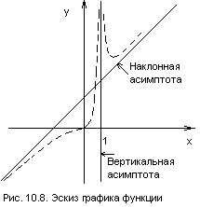Определяем асимптотическое поведение функции в окрестности точки разрыва второго рода с помощью односторонних пределов. , . В окрестности точки разрыва  функция стремится к  слева и справа. Значит, имеется вертикальная асимптота с уравнением .
  2. Проверим наличие наклонной асимптоты : ; .
  3. Таким образом, как при , так и при , имеет место наклонная асимптота . Определим характер приближения к асимптоте графика функции.

. При  график функции лежит выше наклонной асимптоты.

. При  график функции лежит ниже наклонной асимптоты.

* 1. Изображаем эскиз графика функции по результатам первого этапа исследования (Рис.10.8):

- график имеет две ветви, разделенные вертикальной асимптотой ; ветви возле асимптоты стремятся к  слева и справа;

- при  ветвь графика стремится снизу к наклонной асимптоте ; при  ветвь графика стремится к той же асимптоте сверху;

- нуль функции  имеет место при ;

- в интервале  функция отрицательна, а в интервалах  и  - положительна;

- известны координаты функции в пробных точках: , , ;

2. Исследование свойств функции с использованием производных

2.1. Находим критические точки первого рода: ; . Имеем две критические точки первого рода, являющиеся точками стационарности. Находим значения функции в этих точках: , ; , .

2.2. Находим критические точки второго рода: ; . Получили одну критическую точку второго рода , которая совпадает с точкой стационарности.

2.3. Составим сводную таблицу результатов, необходимых для построения графика.

|  |  |  |  |  |
| --- | --- | --- | --- | --- |
| Характерные точки () и интервалы | Знак или числовое значение функции | Знак первой производной функции | Знак второй производной функции | Краткая характеристика поведения функции |
|  | - | + | - | Отрицательна, возрастает, выпукла вверх |
|  | 0 | 0 | 0 | Нуль функции, критическая точка первого рода – экстремума нет, критическая точка второго рода – перегиб |
|  | + | + | + | Положительна, возрастает, выпукла вниз |
|  |  |  |  | Точка разрыва второго рода |
|  | + | - | + | Положительна, убывает, выпукла вниз |
|  | 6,75 | 0 | + | Критическая точка первого рода - минимум |
|  | + | + | + | Положительна, возрастает, выпукла вниз |

2.4. Определяем характер монотонности и выпуклости функции в интервалах, приведенных в сводной таблице:

Интервал : , ,  - функция возрастает и выпукла вверх;

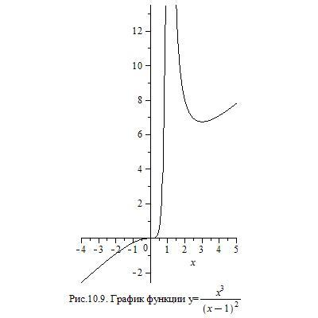Интервал : , ,  - функция возрастает и выпукла вниз;

Интервал : , ,  - функция убывает и выпукла вниз;

Интервал : , ,  - функция возрастает и выпукла вниз;

Заносим полученные результаты в сводную таблицу.

2.5. Определяем возможные экстремумы в критических точках первого рода

Данные точки являются точками стационарности (), поэтому можно использовать два достаточных условия экстремума. Согласно первому условию в окрестности точки  первая производная не меняет свой знак , поэтому она не является точкой экстремума.

В окрестности точки  первая производная меняет свой знак  с плюса на минус, значит, в данной очке – минимум. Проверим это, используя второе достаточное условие экстремума:  - минимум.

2.6. Определяем, является ли критическая точка второго рода  точкой перегиба.

В окрестности точки  вторая производная изменяет свой знак , значит,  - точка перегиба.

2.7. По данным сводной таблицы и эскизу графика строим график функции (Рис.10.9).

**Контрольные вопросы:**

1. Приведите определения выпуклой вверх и выпуклой вниз функций. Сформулируйте аналитический признак выпуклости и следствие из него. Сформулируйте теорему о выпуклости и касательных.
2. Что называется точкой перегиба? Как аналитически найти точки перегиба функции?
3. Запишите неравенство Иенсена и неравенство для среднего геометрического и среднего арифметического.
4. Что называется асимптотой графика функции? Сформулируйте алгоритм поиска вертикальных асимптот. Сформулируйте алгоритм поиска наклонных и горизонтальных асимптот.
5. Сформулируйте алгоритм исследования функции и построения графика.